芝麻开门博客网使用说明书

配置源程序

附加SQLServer2005数据库
（1）将MR\15\WebRoot\Database文件夹中的数据库文件拷贝到本地机器中。
（2）打开SQLServer2005企业管理器，展开“数据库”节点，点击鼠标右键选择“附加”，即可打开附加数据库窗体，单击该窗体中的“附加”按钮，打开选择附加文件对话框，选择本项目数据库地址选择db_mediaBlog _Data.MDF文件。单击“确定”按钮。即可完成数据库的复制。

将程序导入到MyEclipse中，并发布运行
（1）将“MR\15\”文件夹拷贝到MyEclipse的工作空间中。
（2）启动MyEclipse，在左侧的“包资源管理器”中，单击鼠标右键，选择“Import”菜单项，在弹出的对话框中，展开General节点，并选择“Existing Projects into Workspace”子节点，如图1.1所示。
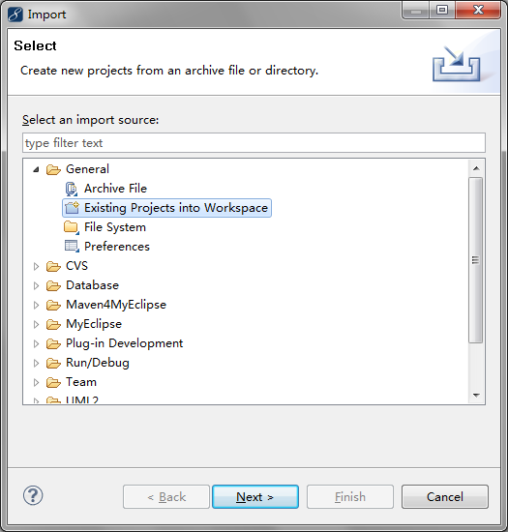
图1.1 Import对话框
（3）单击“next”按钮，进入到Import Projects对话框中，选择工作空间中的15，单击“Finish”按钮，完成项目的导入。
（4）将程序所需的SQL Server数据库驱动包（sqljdbc.jar）拷贝到工程的WebRoot\WEB-INF\lib文件夹中。
（5）单击工具栏中的按钮，在弹出对话框的project下拉列表框中，选择项目名称15，单击add按钮，在弹出的new deployment对话框的server下拉列表框中选择要使用的服务器这里为MyEclipse Tomcat，单击Finish按钮，返回到Project Deployments对话框中，单击OK按钮。
（6）单击工具栏中的按钮的三角形，在弹出菜单中选择“MyEclipse Tomcat/Start”菜单项，开启Tomcat服务器。
（7）打开IE浏览器，在地址栏中输入http://localhost:8080/15，并按下Enter键，进入本程序主页面。

使用说明

系统介绍
博客，就是在网络上发表文章、展现个人的个性，而博客系统，是为浏览博客的人提供一个相互交流、学习的平台。博客的两大基本功能是共享与交流。通过博客可以将同样兴趣、爱好、语言的一类人之间进行沟通。还可以将文件、图片、视频、心得等一些私人的东西，和大家一起分享，交流。本系统中除了包含普通博客具备文章管理、图片管理功能外，还包含有影音管理，用户可以上传影音、浏览影音等。

操作注意事项
1、本系统的后台用户名为：mr，密码为：mrsoft。
2、运行本程序必须要安装Flash播放器，否则实现上传视频文件，无法浏览视频文件。

操作流程
（1）本系统功能很强大，在首页为用户提供了浏览文档超链接。
（2）在首页为用户提供了“我的博客”按钮，用户可登录系统。
（3）登录博客后，用户可实现浏览文章信息，为文章发评论，给文章所有者发留言，还可以添加好友，添加小纸条等功能。
（4）用户可通过页面提供的“管理我的博客”超链接，来对自己的博客内容进行管理，包括添加文章、回复评论、上传影音、删除影音等内容。

